**功能概述**

为了让“角色创建”过程更高效、便捷，新增“AI 智能填充”功能：

在所有可编辑的文本框（文本输入框、文本区域）右侧添加一个“骰子”按钮，用户点击即可向 AI 服务发送请求，AI 根据已填写的信息（上下文）生成该栏位的合理内容并自动填入。用户可以多次点击 “骰子” 循环生成不同版本的文本。

1. 触发条件与适用范围
2. **适用页面**

* 基于现有的三大选项卡结构：
* **基础信息（Basic）**
* **核心设定（Core）**
* **高级设定（Advanced）**
* 针对上述三个选项卡中所有需要用户主动输入自由文本的字段（包括单行 Input 和多行 Textarea），都将右侧显示一个骰子图标，允许 AI 填充。

1. **触发时机**

* 用户鼠标悬浮或聚焦到某个可输入字段时，输入框右侧出现“骰子”图标（始终可见或仅在 Hover/Focus 时高亮均可，具体可与 UI 设计保持一致）。
* 当用户点击骰子时，进行一次向 AI 服务的请求。

1. **上下文来源**  
    每次发起 AI 填充请求时，将携带用户至当前时刻已填写的所有字段值，作为生成当前栏位内容的上下文输入。

* 例如：要生成“性格”栏位时，会将 “语言”、“名称”、“外貌”等前面已填写内容一并传给 AI 服务。
* 若某些字段尚未填写，AI 也可基于现有信息进行合理补全。

1. 用户流程与交互细节

**3.1 在输入框右侧显示“骰子”图标**

* **位置**：每个可输入文本域（单行/多行）右侧内侧对齐。
* **样式**：小型灰色骰子图标（与整体水蜜桃粉主题保持和谐），Hover 时加深色或带有轻微阴影。
* **显示时机**：
* **默认可见**：字段处于非禁用状态（无论是否聚焦），骰子图标始终显示。
* **聚焦/Hover 高亮**：当用户将鼠标悬浮到该字段或获得焦点时，骰子图标由半透明提升到 100% 不透明，便于点击。

**3.2 点击“骰子”后的交互**

1. **点击反馈**

* 骰子按钮按下时，立即出现一个小型加载指示（可以在骰子图标上覆盖一个旋转的 loading Spinner）。
* 同时，整行输入框（或多行容器）出现轻微 “抖动” 动画或高亮边框，表示 AI 正在生成内容。

1. **发送请求**

* 在前端向后端 AI 接口发起异步请求，Payload 包含：
* **目标字段标识**（如 role_personality）
* **当前表单上下文**：已填写的所有字段键值对
* **模型参数**：如温度（可统一或可在后续版本中开放给用户调节）、最大 Tokens 限制（留作服务端配置）
* 请求发出后，骰子保持 loading 动画，按钮不可再点（直到 AI 返回）。

1. **接收响应**

* AI 返回 text 字段：生成的内容字符串。
* 前端中断 loading，将生成内容填入对应输入框。
* 如果返回的内容长度超过输入框最大可见字符或者含有换行，多行文本框应自动撑开（或出现滚动条），单行输入框可截断或提示“文字过长，请自行调整”。
* 若 AI 返回为空或出错，弹出一个简洁的 Toast 提示（“AI 生成失败，请重试”），骰子恢复可点击状态。

1. **重复点击**

* 当 AI 返回后，骰子恢复可点击状态。
* 用户可再次点击骰子，发起新的 AI 请求。每次都基于最新的“上下文”（包括本字段与其他已填字段）生成新的文本，覆盖原先值。

1. 各字段适用说明

以下列出每个选项卡下的所有可填写字段，以及点击骰子后 AI 要生成的预期内容类型／示例。

**4.1 基础信息（Basic）**

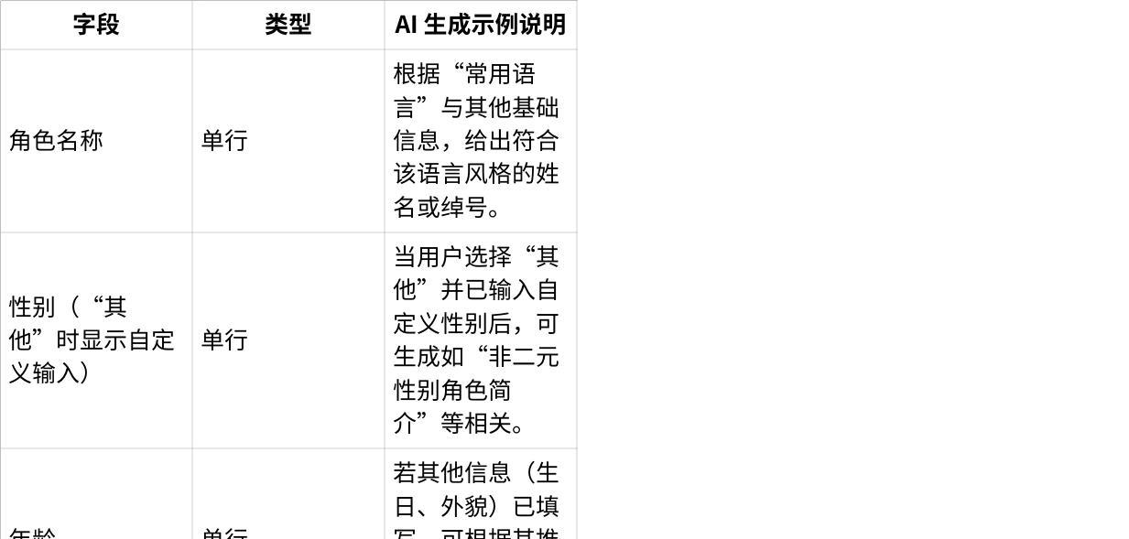

**点击图片可查看完整电子表格**

|  |
| --- |
| **备注**：   * “角色头像”“角色常用语言”“角色语音” 不提供 AI 填充。 * 只有文本输入框或多行文本框才可贴骰子。 |

**4.2 核心设定（Core）**

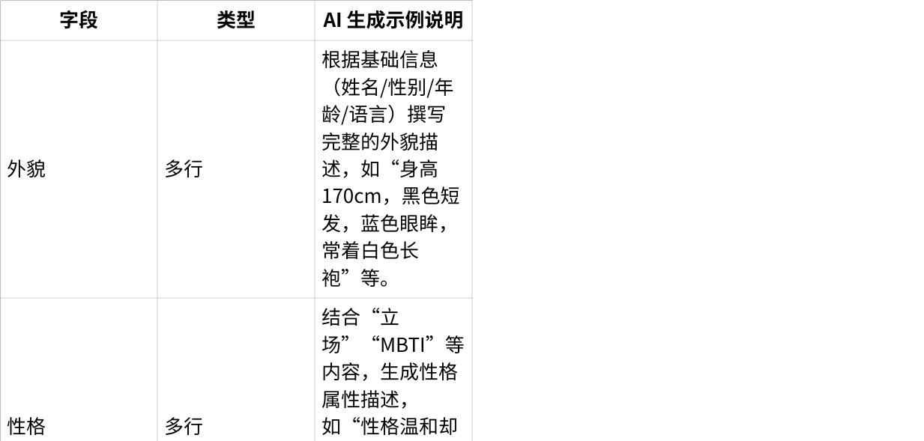

**点击图片可查看完整电子表格**

|  |
| --- |
| **备注**：   * 上述三大核心必填项必须填写（AI 生成也能满足必填）。 * “口癖”“开场白”“与用户的关系”同属于“语言习惯”范畴，但 UI 当前在 Core 中可先展示，方便整体预览。 |

**4.3 高级设定（Advanced）**

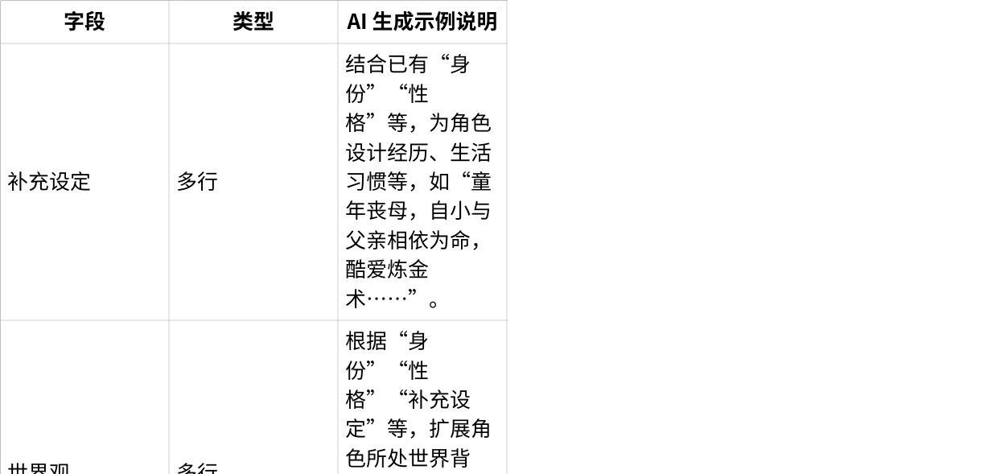

**点击图片可查看完整电子表格**

|  |
| --- |
| **备注**：   * “世界观”“补充设定”均可由 AI 一键补全整体大纲。 * “示例话语”最多三条，用户可重复点击骰子刷新其中任意一条，也可一条一条分别生成。 |

1. 后端交互规范

**5.1 接口定义**

* **接口地址**：POST /api/ai/generate-field
* **请求 Header**：
* Content-Type: application/json
* Authorization: Bearer <用户 Token>（如已登录则带，否则视为游客，可适当限制频次）
* **请求体示例**（JSON）：
* jsonc
* 复制编辑
* {  
   "field": "personality", // 当前需要生成的字段名（key）  
   "context": {  
   "language": "中文",  
   "name": "月影",  
   "gender": "女",  
   "age": "24",  
   "birthday": "2001-04-16",  
   "mbti": "INFJ",  
   "bloodType": "A",  
   "stance": "守序善良",  
   "appearance": "身材娇小，银发碧眸，常穿黑色长袍",  
   "identity": "魔法学院的资深学生",  
   "catchphrase": "冰冷如霜",  
   "greeting": "早安，主人",  
   "userRelation": "仆人",  
   "supplemental": "擅长炼金术，对于药剂制作有极高天赋",  
   "world": "暮光大陆，被魔法与蒸汽技术共存的王国",  
   "examples": ["我可不是你想象中的软弱。"]  
   },  
   "maxTokens": 200, // 建议字段：控制返回文字长度  
   "temperature": 0.8 // 建议字段：控制生成的随机性  
  }
* **响应体示例**（JSON）：
* jsonc
* 复制编辑
* {  
   "success": true,  
   "generatedText": "她性格沉稳内敛，但拥有强烈的正义感，重视友情，易为他人着想，言语冷淡却在关键时刻会展现温柔。",  
   "field": "personality"  
  }
* 若失败，success: false，并附带 errorMessage。

**5.2 上下文传递规则**

* **完整上下文**：请求中 context 字段请包含当前已有form状态中的所有属性（已填或空字符串都可传）
* 后端 AI 服务可结合已有输入内容做“增量”生成或“整体”补全。
* **动态覆盖**：若用户先前曾由 AI 生成过该栏位内容，则每次再点击骰子均要将最新栏位值也放入 context，以便 AI 在“更新”语境中做迭代。

**5.3 频次限制与降级策略**

* **频次限制**：每个用户在短时间内（例如 1 分钟内）对同一字段请求次数不得超过 5 次，防止滥用。
* **流量控制**：后端可对并发请求做排队或限速，若超过阈值，返回 429 Too Many Requests，前端需捕获并提示“请求过于频繁，请稍后再试”。
* **降级策略**：
* 若 AI 服务短暂不可用或出现网络故障，骰子点击后直接弹出“AI 服务暂不可用，请稍后重试”提示，并保留当前文本内容不变。
* 不影响用户手动填写。

1. 前端实现思路（高层次，不含代码）
2. **UI 元素**

* 为每个可填写字段（FullInput / FullTextarea）右侧追加一个骰子图标 <DiceIcon />。可通过 CSS position: absolute 或 Flex 布局完成图标嵌入。
* 当光标聚焦或鼠标悬停时，提高图标可见度。

1. **状态管理**

* 为每个字段维护一个“加载中”状态，例如：loadingFields: { [key: string]: boolean }。
* 点击骰子前检查 loadingFields[field]，若为 true，则拒绝重复点击。

1. **事件处理流程**

* 用户点击骰子 → 将 loadingFields[field] = true → 显示 loading 动画 → 组装当前 form 上下文 → 调用 await fetch('/api/ai/generate-field', { … })
* 接收生成文本后：
* 成功：更新 form[field] = generatedText → loadingFields[field] = false → 隐藏 loading。
* 失败：弹出错信息 → loadingFields[field] = false → 隐藏 loading。

1. **表单校验与交互**

* 不论 AI 填充还是手动输入，只要用户修改了该输入框的值，都要触发 update(field, newValue) 更新到 form。
* requiredFilled 的计算逻辑保持不变，AI 生成也能帮助用户快速满足必填项。
* “保存”按钮启用／禁用逻辑不变。

1. **用户体验细节**

* 每次 AI 填充完成后，将自动滚动到该输入框（尤其是在多行页面滚动时），确保用户看到生成结果。
* 如果 AI 文本长度非常长，文本框会自动扩大到最大高度，超出部分出现滚动条。

1. 流程示例（以“性格”字段为例）
2. 用户在“基础信息”输入了：

* 角色名称：月影
* 性别：女
* 语言：中文
* 立场：守序善良

1. 切换到“核心设定”选项卡，光标聚焦到“性格”多行框，右侧骰子图标高亮。
2. 点击骰子，页面局部高亮并出现 loading 动画。
3. 前端发起 POST 请求，Payload 中包含当前 form 所有字段。
4. AI 返回一段中文性格描述。前端将其填入“性格”文本域，loading 结束。
5. 用户如果不满意，可再次点击骰子，触发新一轮 AI 填充，覆盖之前内容。
6. 骰子图标示意

* **正常态**：
* 颜色：灰色（#A0A0A0）
* 大小：20×20 像素，与字体大小保持一致
* 悬浮态：颜色加深到粉色(text-pink-400)，以示可点击
* **加载态**：
* 图标位置不变，内部替换为微型 Spinner，环绕旋转
* 输入框边框颜色切换到粉色渐变，提示正在生成

1. 潜在扩展
2. **模型参数可配置**

* 在页面右上角或设置中增加一个“AI 参数”面板，让资深用户调整温度、最大 Tokens。

1. **历史记录与撤销**

* 每次 AI 填充可记录一次历史，按钮旁添加“撤销”图标，允许用户一键回到填空前状态。

1. **多语言支持**

* 基于 form.language 字段，在提交给 AI 时传递目标语种，AI 返回同时符合该语种的文本。

1. **缓存机制**

* 对于同一上下文与同一字段的请求，若短期内重复发起，可从本地缓存中读取上次结果，加快响应。

1. 验收与测试要点
2. **功能测试**

* 每个可填字段的骰子图标均正常可见、可点击。
* 点击时请求发送、加载动画、返回后文本正确填入。
* 多次点击可刷新内容，且不会重复叠加文本。
* 当上下文变化（如用户修改了“名称”后再点“性格”），AI 请求带新上下文。

1. **边界测试**

* 字段为空时点击骰子（上下文较少），AI 生成结果是否合理／提示短缺信息。
* 当 AI 服务返回空字符串或报错，前端能给出用户可理解的失败提示。
* 并发点击或频次过高是否触发限速提示。

1. **UI/UX 测试**

* 骰子在各种分辨率、触摸设备上是否易点击。
* 文本过长时的排版是否保持整洁。
* 在翻页（切换选项卡）后，之前生成的内容是否保留。

1. **性能及监控**

* 每次请求时间不超过 2s，加载动画流畅。
* 对用户 AI 填充次数做埋点统计，便于后续收敛模型可用性。